Состав правительства
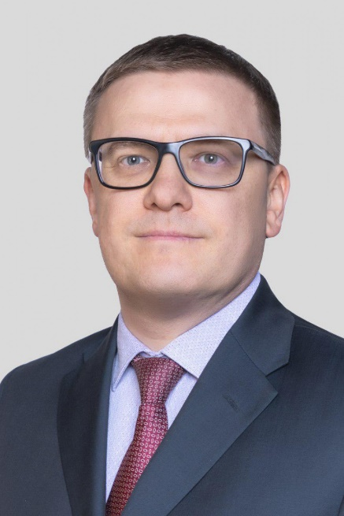 | Текслер Алексей Леонидович  Губернатор Челябинской области – председатель Правительства  Челябинской области
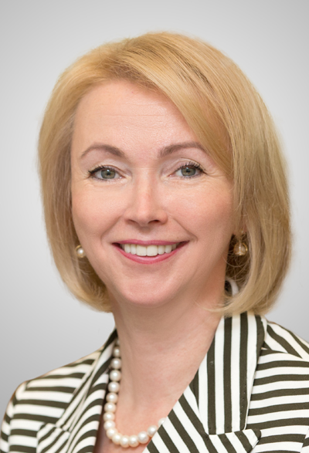 | Гехт Ирина Альфредовна  Первый заместитель Губернатора Челябинской области  Родилась 30 ноября 1969 г. в г. Щучье Курганской области. В 1987 г. с медалью окончила среднюю школу г. Радужный Тюменской области.  В 1992 г. окончила исторический факультет Челябинского государственного университета, в 1998 г. – аспирантуру. Доцент кафедры «Социальная работа» ЧелГУ.  Кандидат педагогических наук.  Действительный государственный советник Челябинской области 3 класса.  Руководитель, организатор, общественный деятель.  Член ЦКК ВПП «ЕДИНАЯ РОССИЯ».  С 2003 г. член общественного совета при Комитете по социальной политике Законодательного собрания Челябинской области.  В 2006 г. избрана в Общественную палату Челябинской области, в 2008 г. единогласно переизбрана в ее второй состав.  С 2009 г. – заместитель председателя Общественной палаты Челябинской области.  С 28 апреля 2010 г. – первый заместитель Министра социальных отношений Челябинской области.  1 февраля 2011 г. назначена Министром социальных отношений Челябинской области.  С 19 ноября 2012 г. – заместитель Губернатора Челябинской области, с 2013 года - заместитель председателя Правительства Челябинской области, курирующий работу региональных органов исполнительной власти – Министерств социальных отношений, здравоохранения, образования и науки Челябинской области, Главного управления по труду и занятости населения Челябинской области.  С 24 сентября 2014 г. – член Совета Федерации Федерального Собрания Российской Федерации, представитель от исполнительного органа власти Челябинской области, заместитель председателя Комитета по аграрно-продовольственной политике и природопользованию.  21 сентября 2019 г. назначена первым заместителем Губернатора Челябинской области.  Награждена Благодарственным письмом Президента Российской Федерации, Благодарностью Правительства Российской Федерации, Почетной грамотой Председателя Совета Федерации ФС РФ, Благодарностью Председателя Совета Федерации ФС РФ, медалью к 100-летию Государственной Думы РФ, медалью к 20-летию Совета Федерации ФС РФ, медалью МЧС «За содружество во имя спасения», грамотой Председателя Комитета Государственной Думы по безопасности за вклад в законотворческую деятельность по противодействию коррупции, грамотой Патриаршего центра духовного развития детей и молодежи Русской Православной Церкви.
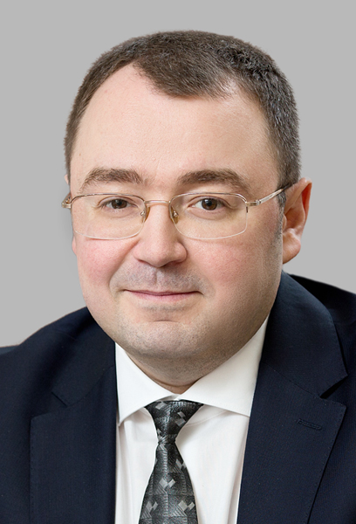 | Мамин Виктор Викторович  Первый заместитель Губернатора Челябинской области  Родился 27 марта 1982 года в г. Норильске. Имеет два высших экономических образования: по специальностям «Экономика и управление на предприятии в металлургии» (год выпуска – 2004, Норильский государственный индустриальный институт) и «Бухгалтерский учет, анализ и аудит» (год выпуска – 2005, Норильский государственный индустриальный институт). Оба диплома с отличием.  Имеет большой опыт работы руководителем на добывающих и металлургических предприятиях, на государственной службе, а также в коллегиальных органах управления предприятий топливно-энергетического комплекса.  Трудовую деятельность начал в 2004 году в ОАО «ГМК «Норильский никель».  2007 – 2008 г. – помощник генерального директора ООО «Норильский обеспечивающий комплекс».  В 2008 г. перешел на муниципальную службу, работал начальником Управления делами, руководителем Аппарата Администрации г. Норильска.  2009 – 2011 г. – заместитель генерального директора – руководитель Аппарата АО «ГМК Казахалтын», Республика Казахстан.  2011 – 2013 г. – руководитель Аппарата Красноярской бизнес-единицы группы компаний «Полюс».  С 2013 г возглавлял Департамент корпоративного управления, ценовой конъюнктуры и контрольно-ревизионной работы в отраслях ТЭК в Министерстве энергетики Российской Федерации.  2014 - 2015 г. - состоял в Совете директоров ОАО «МРСК Урала», «МРСК Волги», «МРСК Центра и Поволжья»  С 2015 по 2016 г. - член комитета по стратегии, комитета по бюджету ПАО «АНК «Башнефть»  С 2014 по 2017 год - член Совета директоров ОАО «ДВУЭК» (SPV-компания для госинвестиций в энергетику ДФО)  С 2014 по 2017 г. являлся членом, председателем ревизионной комиссии АО «Роснефтегаз». В 2016 г. включен в ревизионную комиссию ПАО «НК «Роснефть».  С 2015 по 2018 г. являлся членом комитета по стратегии ПАО «Россети»  2015 - 2018 г. – член Совета директоров ЗАО «КТК-Р» и ЗАО «КТК-К».  С 2018 г. работал заместителем директора Департамента ПАО «Россети».  C 26 апреля 2019 г. назначен первым заместителем Губернатора Челябинской области.  Действительный государственный советник 3 класса, награжден Благодарностью Президента РФ и Благодарностью Министерства энергетики РФ. Входит в высший уровень резерва управленческих кадров, находящихся под патронажем Президента РФ.  Женат, воспитывает сына.
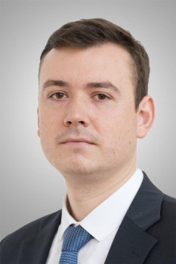 | Богашов Александр Евгеньевич  Заместитель Губернатора Челябинской области  Родился 15 августа 1989 года в Салаире Кемеровской области.  Образование: окончил Государственный университет управления (Москва) по специальности «Менеджмент организации», специализация «Экономика и управление в энергетике».  С 2011 по 2013 год занимал должности специалиста 1-го разряда, ведущего специалиста-эксперта, и.о. советника Управления имущественных отношений и приватизации крупнейших организаций Федерального агентства по управлению государственным имуществом.  С 2013 по 2017 год занимал должности ведущего советника, заместителя начальника отдела, начальника отдела, заместителя директора, и.о. директора Департамента корпоративного управления, ценовой конъюнктуры и контрольно-ревизионной работы в отраслях ТЭК Министерства энергетики Российской Федерации.  С января 2018 год назначен директором Департамента корпоративного управления, ценовой конъюнктуры и контрольно-ревизионной работы в отраслях ТЭК Министерства энергетики Российской Федерации.  За период с 2012 по 2019 год осуществлял полномочия представителя интересов Российской Федерации в составах органов управления и контроля более двадцати крупнейших акционерных обществ топливно-энергетического комплекса.  3 декабря 2019 года назначен Министром имущества Челябинской области.  24 мая 2021 года назначен заместителем Губернатора Челябинской области - Министром имущества Челябинской области.  С 18 июля 2022 года – заместитель Губернатора Челябинской области.  Награжден благодарностью Министерства энергетики Российской Федерации в 2015 году и почетной грамотой Министерства энергетики Российской Федерации в 2018 году.  Женат, воспитывает дочь.
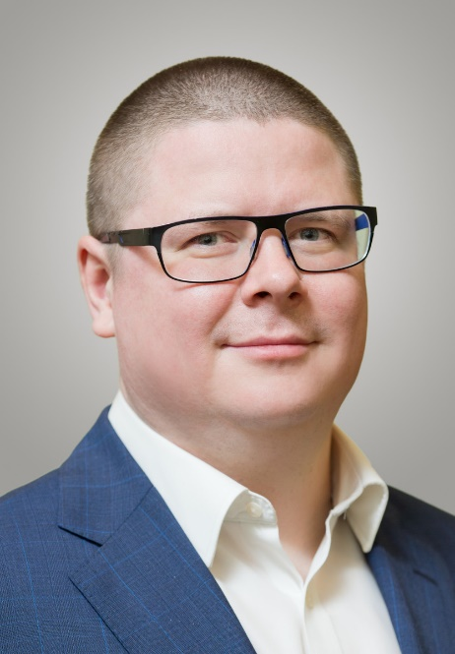 | Векшин Анатолий Андреевич  Заместитель Губернатора Челябинской области  Родился 5 июня 1983 года в г. Кемерово. В 2005 году окончил Московскую государственную юридическую академию по специальности «Юриспруденция», квалификация - юрист. Имеет ученую степень – кандидат юридических наук.  Трудовую деятельность начал в 2005 году в должности юрисконсульта Фонда правовых проблем федерализма и местного самоуправления (г. Москва).  С 2007 года по 2012 год работал на разных должностях в горно-металлургической компании «Норильский никель» (г. Москва). В мае 2012 года перешел на государственную службу, до 2013 года занимал должность первого заместителя руководителя Аппарата Правительства Мурманской области. С 2013 года по октябрь 2019 года – заместитель Губернатора Мурманской области.  Работу на государственной службе совмещал общественной деятельностью. С 2016 года - председатель попечительского Совета регионального отделения «Российского военно-исторического общества» в Мурманской области. С 2017 года - председатель совета Мурманского регионального отделения Ассоциации юристов России. Награжден Благодарностью Губернатора Мурманской области (2013 год), Почетной грамотой Мурманской областной Думы (2014 год), Почетной грамотой Губернатора Мурманской области (2015 год).  3 октября 2019 года назначен заместителем Губернатора Челябинской области.
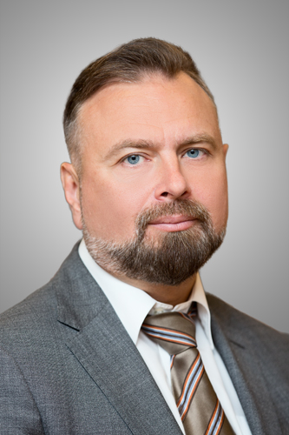
Евдокимов Вадим Михайлович
Заместитель Губернатора Челябинской области
Родился 30 марта 1972 г. в городе Ревда Свердловской области. В 1994 г. окончил Челябинский государственный институт искусства и культуры (ЧГАКИ) по специальности «Художественное творчество». В 2007-м году прошел профессиональную переподготовку в Уральской академии государственной службы (сейчас РАНХиГС).
С 1992 г. по 2004 г. работал ведущим на радио «Интерволна» (ООО «Коммерческие коммуникации»). После возглавлял ООО «Азбука». В 2005 г. был консультантом Комитета по управлению имуществом и земельными отношениями Администрации города Челябинска.
2005 – 2010 гг. – заместитель Главы города Челябинска по социальному развитию.
С июня 2010 г. – заместитель Губернатора Челябинской области – руководитель Администрации Губернатора Челябинской области.
С июня 2012 г. – заместитель председателя Правительства Челябинской области.
В январе 2015 г. назначен заместителем Губернатора Челябинской области. С 20 марта 2019 года – исполняющий обязанности заместителя Губернатора Челябинской области. С 21 сентября 2019 года – заместитель Губернатора Челябинской области.
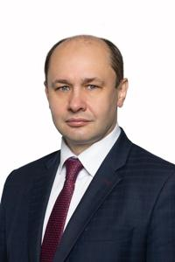 | Козлов Александр Сергеевич  Заместитель Губернатора Челябинской области  Родился 11 сентября 1974 года в г. Челябинске.  Образование:  Челябинский государственный технический университет, 1996 г., кафедра «ЭВМ», специальность «Вычислительные машины, комплексы, системы и сети», квалификация – инженер-системотехник.  Академия труда и социальных отношений, Москва, 1999 г., диплом с отличием, специальность «Бухгалтерский учет и аудит», квалификация – экономист.  Очная аспирантура Южно-Уральского государственного университета. Кандидат технических наук по специальностям «Управление в социальных и экономических системах», «Системы автоматизированного проектирования».  Ученая степень - кандидат технических наук, ученое звание - доцент.  Трудовая деятельность:  С1997 г. по 2002 г. – Администрация Челябинской области, в должностях главного специалиста, начальника отдела;  с 2002 г. по 2011 г. – Правительство Челябинской области, в должностях начальника отдела, заместителя председателя Комитета информационного и программного обеспечения правительства Челябинской области;  с 2011 г. по 2012 г. – Министерство информационных технологий и связи Челябинской области – начальник Управления стратегического планирования и анализа развития информационного общества;  с августа 2012 г. – первый заместитель Министра информационных технологий и связи Челябинской области;  с 2014 г. по февраль 2020 г. – Министр информационных технологий и связи Челябинской области;  с февраля 2020 г. по сентябрь 2021 г. - заместитель министра строительства и жилищно-коммунального хозяйства Российской Федерации;  с сентября 2021 г. - заместитель Губернатора Челябинской области.
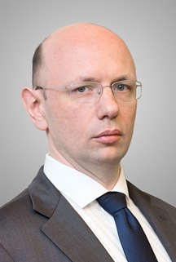 | Куцевляк Иван Петрович  Заместитель Губернатора Челябинской области  Родился 7 апреля 1980 г. в Саратове.  В 2003 г. окончил физический факультет Саратовского государственного университета им. Н.Г. Чернышевского.  В 2006 г. защитил диссертацию на тему «Социологическая интерпретация внешней среды организации как фактора эффективности управления в малом и среднем бизнесе» с присвоением ученой степени кандидата социологических наук.  В 2002–2008 гг. преподавал различные дисциплины в Поволжской академии государственной службы им. П.А. Столыпина.  В 2008–2009 гг. работал в сфере консалтинга органов государственного управления.  В 2010–2012 гг. занимал различные должности в Аппарате Губернатора и Министерстве экономического развития и торговли Саратовской области.  В 2012–2013 гг. работал в коммерческой сфере.  В 2014–2019 гг. – на государственной гражданской службе в Министерстве энергетики Российской Федерации.  2 июля 2019 г. возглавил Министерство экономического развития Челябинской области.  С 1 января 2020 г. – заместитель руководителя Аппарата Губернатора и Правительства Челябинской области – начальник Экспертно-аналитического управления Правительства Челябинской области  С мая 2022 г. – заместитель руководителя Аппарата Губернатора и Правительства Челябинской области.  В июле 2022 г. назначен заместителем Губернатора Челябинской области.  Награды: Благодарность Министерства энергетики Российской Федерации, 2015 г.  Почетная грамота Министерства энергетики Российской Федерации, 2017 г.
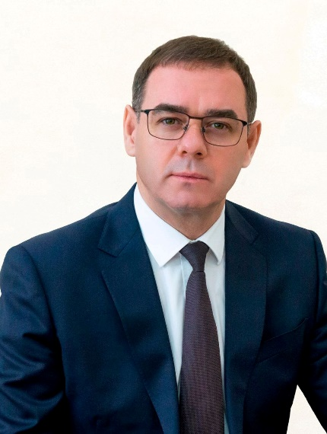 | Лазарев Александр Владимирович  Заместитель Губернатора Челябинской области  Родился 25 июля 1974 года в городе Южноуральске Челябинской области.  Образование, специальность: Челябинский государственный университет по специальности «Социальная работа».  Трудовую деятельность начал в 18 лет. В 1992–1994 годах служил в Вооруженных Силах Российской Федерации. После службы в армии работал в бизнес-структурах Южноуральска по развитию сотовой связи в городе и ряде других населенных пунктов Челябинской области. В 2010 году назначен генеральным директором ООО «КонструктУралКомплект». Перед предприятием была поставлена задача выхода из кризисного состояния, сохранения рабочих мест и профильности производства. За короткий срок были найдены новые заказчики, погашена задолженность по заработной плате и коммунальным платежам.  С ноября 2015 года по сентябрь 2020 года был Главой Южноуральского городского округа. За эти годы в городе проведены масштабные работы по благоустройству и озеленению площадей, скверов, улиц, городского парка, стадиона, ремонту дорог. Преобразования затронули многие учреждения: после капитального ремонта открылись Городской Дом культуры, Дом кино, детская школа искусств, физкультурно-оздоровительный комплекс, стадион, здание отдела ЗАГС, Центр цифрового образования детей IT-куб. Построена Ледовая Арена «Южный Урал». Южноуральск занял ведущие позиции по вопросам ввода жилья, благоустройства, реализации нацпроектов.  В сентябре 2020 года избран депутатом Законодательного Собрания Челябинской области VII созыва.  С октября 2020 года по ноябрь 2021 года – первый заместитель председателя Законодательного Собрания.  16 ноября 2021 года избран председателем Законодательного Собрания Челябинской области. Возглавлял комитет Законодательного Собрания по бюджету и налогам. 15 июня 2023 года Законодательное Собрание приняло постановление о досрочном прекращении полномочий как председателя в связи с переходом на работу в правительство региона.  16 июня 2023 года назначен заместителем губернатора Челябинской области.  Награды:  Медаль Федеральной службы государственной статистики (2016).  Благодарность Председателя Совета Федерации (2017).  Благодарность Полномочного представителя Президента РФ в Уральском Федеральном округе (2019).  Благодарственное письмо (2017) и Почетная грамота Законодательного Собрания Челябинской области (2018).  Неоднократно отмечался благодарностями губернатора Челябинской области.  В 2021 году присвоено звание «Почетный гражданин города Южноуральска».  Семейное положение: женат, воспитывает дочь.
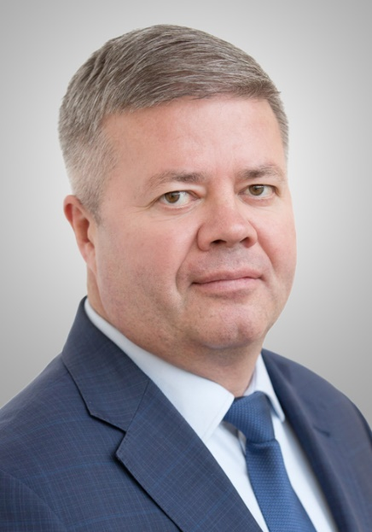 | Мошаров Станислав Иванович  Заместитель Губернатора Челябинской области  Родился 2 июня 1967 году в Ленинском районе города Челябинска. В 1984 году окончил среднюю школу № 107 и одновременно СДЮСШ олимпийского резерва «Трактор».  Вся профессиональная и политическая деятельность Мошарова С.И. неразрывно связана с Челябинском. Получив в 1989 году диплом инженера-строителя, занялся бизнесом, связанным со светотехникой: работал заместителем директора ООО «ФОСТ», директором ООО «Проминвест», заместителем директора ООО «Уралкомплект».  В 2005 году возглавил предприятие «Челябгорсвет». В 2007 году вступил в ряды Всероссийской политической партии «ЕДИНАЯ РОССИЯ». Дважды избирался депутатом Челябинской городской Думы (2009, 2014). В июне 2010 года был избран Главой города Челябинска (председателем Челябинской городской Думы). В июле 2015 года, в результате реформы местного самоуправления, переизбран на должность председателя Челябинской городской Думы.  11 октября 2019 года назначен заместителем Губернатора Челябинской области.  Награжден медалью Законодательного Собрания Челябинской области «За заслуги в законотворческой деятельности»; почетным знаком «За заслуги перед Ленинским районом города Челябинска»; высшей общественной наградой города Челябинска – премией «Признание».
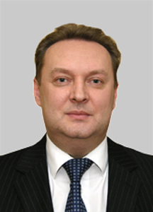 | Сушков Сергей Юрьевич  Заместитель Губернатора Челябинской области  Родился 10 июля 1969 г. в селе Красный Яр, Новолялинского р-на Свердловской области.  В 1993 г. окончил Уральский государственный университет, теория социально-политических отношений, политолог, преподаватель социально-политических дисциплин;  в 1996 г. – Уральскую государственную юридическую академию, юриспруденция, юрист;  в 2007 г. – Южно-Уральский государственный университет, кандидат юридических наук.  Действительный государственный советник Челябинской области I класса, 2007 г.  ТРУДОВАЯ ДЕЯТЕЛЬНОСТЬ  1986 - 1987 – Невьянская типография, печатник;  1987 – 1987 – Шуралинская восьмилетняя школа, учитель физической культуры;  1987 - 1993 – Уральский государственный университет, студент;  1993 - 1996 – Троицкий государственный ветеринарный институт, старший преподаватель;  1996 - 1997 – ОАО «Троицкий дизельный завод», начальник юридического бюро;  1997 - 1997 – Фонд имущества Челябинской области, начальник отдела;  1997 – 2000 – Фонд материальных ресурсов Челябинской области, начальник юридического отдела;  2000 – 2010 – Главное управление материальных ресурсов Челябинской области, первый заместитель начальника;  2010 – заместитель министра сельского хозяйства Челябинской области;  2011 – 17.04.2012 – первый заместитель Министра сельского хозяйства Челябинской области.  17 апреля 2012 года назначен Министром сельского хозяйства Челябинской области.  21 ноября 2017 года назначен заместителем Губернатора Челябинской области.  С 20 марта 2019 года – исполняющий обязанности заместителя Губернатора Челябинской области.  С 21 сентября 2019 года – заместитель Губернатора Челябинской области.
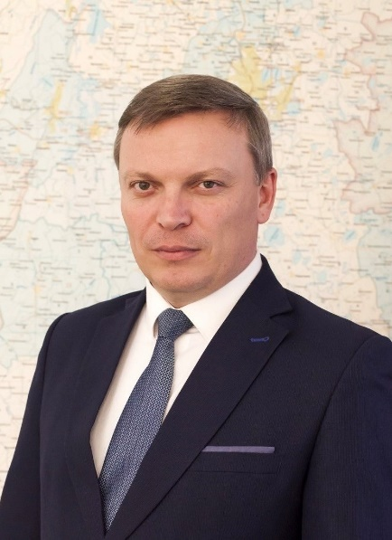 | Фалейчик Андрей Михайлович  Заместитель Губернатора Челябинской области  Родился 29 апреля 1980 года в городе Челябинске. Окончив школу № 147, в 2002 году успешно завершил обучение в Южно-Уральском государственном университете с присвоением квалификации «Инженер-строитель». Активную трудовую деятельность молодой специалист начал непосредственно по окончании вуза.  На протяжении 2002 года Андрей Фалейчик занимал должность мастера сантехнических работ производственного жилищно-ремонтно-эксплуатационного управления.  Позднее Андрей Михайлович перешел на должность главного специалиста Министерства по радиационной и экологической безопасности Челябинской области.  Начиная с 2005 года, последовательно замещал должности начальника отдела координации строительства управления строительства, заместителя управления строительства и начальника управления строительства Министерства строительства и инфраструктуры Челябинской области.  С марта 2018 года работал в качестве заместителя министра, начальника управления Министерства строительства и инфраструктуры Челябинской области.  5 февраля 2019 года Андрей Фалейчик назначен на должность заместителя главы Копейского городского округа по жилищно-коммунальным вопросам.  14 июня 2019 года Андрей Михайлович единогласно выбран депутатами Собрания депутатов Копейского городского округа главой округа и 20 июня официально вступил в должность.  Имеет чин советника государственной гражданской службы Челябинской области 1 класса.  10 апреля 2024 года Андрей Фалейчик назначен заместителем Губернатора Челябинской области.
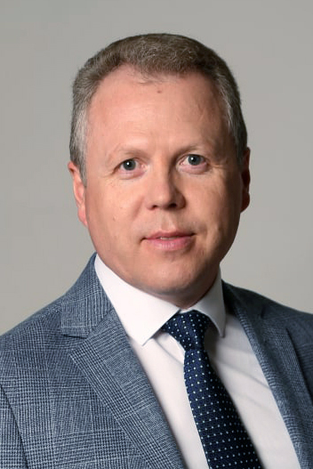 | Фартыгин Алексей Леонидович  Заместитель Губернатора Челябинской области  Родился 3 мая 1978 года в с. Травяное, Шумихинского района Курганской области.  Образование - высшее юридическое. В 1999 году окончил Челябинский юридический институт МВД России, по специальности «Юриспруденция».  Кандидат юридических наук, доцент.  Трудовая деятельность:  1995 – 1996 гг. – слушатель Челябинского филиала Екатеринбургской высшей школы МВД России;  1996 – 1999 гг. – слушатель Челябинского юридического института МВД России;  1999 г. – преподаватель кафедры государственных и гражданско-правовых дисциплин Челябинского юридического института МВД России;  1999 – 2002 гг. – адъюнкт очной формы обучения Уральского юридического института МВД России;  2002 – 2003 гг. – преподаватель кафедры государственно-правовых дисциплин Челябинского юридического института МВД России;  2003 – 2011 гг. – декан факультета экономики и права, заведующий кафедрой государственно-правовых дисциплин Челябинского филиала ФГБОУ ВО «Российская академия народного хозяйства и государственной службы при Президенте Российской Федерации»;  2011 – 2016 гг. – заместитель председателя Избирательной комиссии Челябинской области;  2016 г. – председатель Избирательной комиссии Челябинской области;  2017 – 2022 гг. – заместитель руководителя Аппарата Губернатора и Правительства Челябинской области.  25 января 2022 г. назначен заместителем Губернатора Челябинской области.  Награды, поощрения:  Благодарственное письмо полномочного представителя Президента Российской Федерации в Уральском федеральном округе, 2021 г.  Благодарственное письмо Президента Российской Федерации, 2020 г.  Почетная грамота Центральной избирательной комиссии Российской Федерации, 2016 г.  Почетный знак Центральной избирательной комиссии Российской Федерации «За заслуги в организации выборов», 2014 г.  Почетная грамота Центральной избирательной комиссии Российской Федерации, 2012 г.  Благодарность Председателя Центральной избирательной комиссии Российской Федерации, 2011 г.
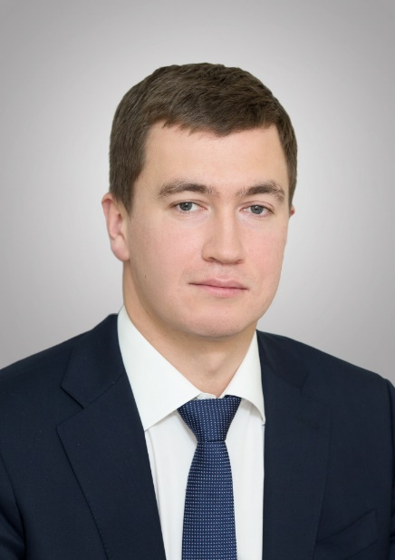 | Белоусов Эльдар Эдеемович  Министр имущества Челябинской области  одился 3 мая 1988 года в Москве.  Образование: окончил Государственный университет управления (Москва) по специальности «Менеджмент организации».  С 2010 по 2015 год работал в коммерческих структурах, связанных со страхованием.  С 2015 по 2017 год занимал должность исполнительного директора в структурах конструкторского бюро, осуществляющего разработку и внедрение проектов по переходу на электротяговое оборудование в автомобильной отрасли.  С 2017 по 2020 год занимал должность директора проекта Федерального государственного бюджетного учреждения «Российское энергетическое агентство».  С 2019 по 2020 год входил в состав органов управления ряда акционерных обществ, акции которых находятся в федеральной собственности.  5 ноября 2020 назначен заместителем Министра имущества Челябинской области.  Награжден благодарностью Министерства энергетики Российской Федерации в 2018 году.  Женат, воспитывает дочь.  8 декабря 2022 года назначен Министром имущества Челябинской области.
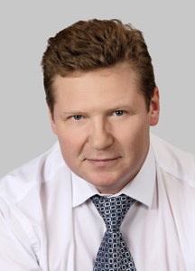 | Бетехтин Алексей Валерьевич  Министр культуры Челябинской области  Родился 1 декабря 1966 года в Курганской области.В 1990 г. окончил Челябинский государственный институт культуры (ЧГАКИ) по специальности «Режиссер массовых праздников и театрализованных представлений».  В 1990 г. принят на работу режиссером в ДК «Смена». Позднее был заместителем директора Челябинского государственного камерного театра. С 1992г. по 1995г. – генеральный директор ТОО «Уральский международный народный культурный центр».  Параллельно окончил Высшую школу деятелей сценического искусства (ГИТИС, Москва). Назначен директором Челябинского государственного театра кукол. В 2001 г. награжден Почетной грамотой Губернатора Челябинской области. В этом же году стал генеральным директором Челябинского государственного концертного объединения.  В 2002-2004 гг. работал в г. Сочи начальником отдела культуры, директором Сочинской филармонии. С августа 2004 года – заместитель Министра культуры Челябинской области. С 2009 г. и до последнего времени работал в Сочи в должности директора Сочинской филармонии.  С мая 2010 г. – Министр культуры Челябинской области. С 20 марта 2019 года - исполняющий обязанности Министра культуры Челябинской области.  С 21 сентября 2019 г. – Министр культуры Челябинской области.
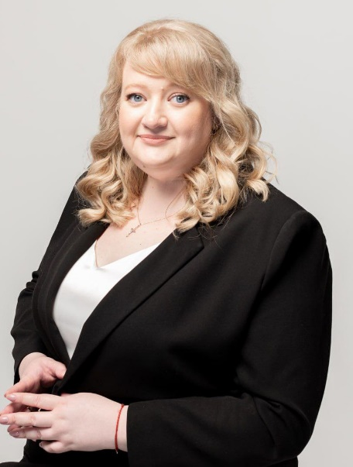 | Буторина Ирина Вячеславовна  Министр социальных отношений Челябинской области  Родилась 24 ноября 1983 года в городе Челябинск. Среднее общее образование получила в школе № 109 города Челябинска. В 2006 году окончила с отличием Южно-Уральский государственный университет по специальности «Социальная работа». В период получения высшего образования с сокурсниками организовали студенческий центр благотворительной помощи «Рука помощи». Проводили выездные благотворительные мероприятия для воспитанников организаций для детей-сирот.  В 2005 году приступила к работе в Министерстве социальных отношений Челябинской области.  С 2014 года работала в должности начальника управления социального развития Министерства и курировала такие направления, как опека и попечительство, социальная поддержка семьи и детей, организационно-контрольная и методическая работа.  С 2015 по 2019 год – уполномоченный по правам ребенка в Челябинской области.  В 2013 году стала лауреатом премии Губернатора Челябинской области за вклад в развитие системы социальной защиты населения области. Большое внимание уделяет благотворительности.  8 ноября 2019 года назначена Министром социальных отношений Челябинской области.
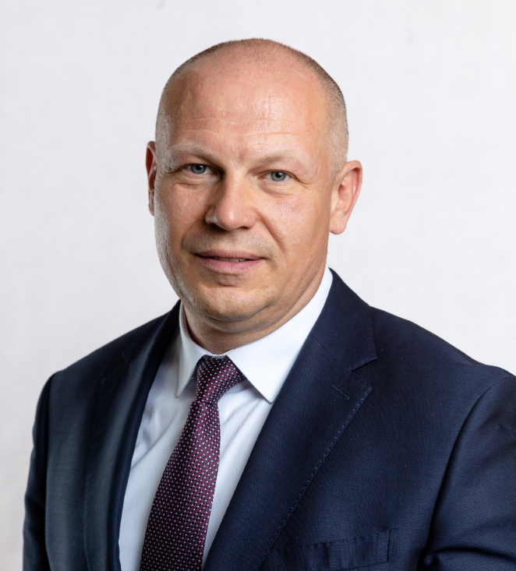 | Гриб Александр Андреевич  Министр физической культуры и спорта Челябинской области  Родился 12 января 1980 года в Симе (Ашинский район Челябинской области).  В 2001 окончил ЧелГУ по специальности «юриспруденция», в 2008 окончил ЧелГУ по специальности «финансы и кредит». Имеет классный чин «Действительный государственный советник Челябинской области 1 класса».  2000-2004 – следователь, старший следователь прокуратуры Центрального района г. Челябинска, прокурор отдела прокуратуры Челябинской области;  2004-2008 – начальник отдела правового обеспечения бюджетного планирования юридического управления Министерства финансов Челябинской области;  2008-2009 – начальник управления бюджетной политики Министерства финансов Челябинской области;  январь 2010-май 2022 – заместитель Министра финансов Челябинской области.  23 мая 2022 года назначен Министром физической культуры и спорта Челябинской области.  Награжден Благодарностью Губернатора Челябинской области (2009), Почетной грамотой Министерства финансов Челябинской области (2010), Почетной грамотой Губернатора Челябинской области (2012), нагрудным знаком «Отличник финансовой работы» (2014).
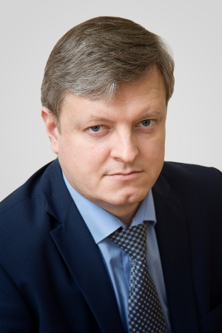 | Кобылин Алексей Владимирович  Министр сельского хозяйства Челябинской области  Родился 13 февраля 1978 г. в Челябинске. В 1997-2000 годах работал ветеринарным врачом ЗАО МКХП «СИТНО», АОЗТ «Берсенёвское» (Красноармейский район), ЗАО «Совхоз Каштакский». В 2001 году окончил Уральскую государственную академию ветеринарной медицины (г. Троицк) по специальности «ветеринарный врач-зооинженер». 2002-2004 гг. – ведущий специалист Управления животноводства с племенной инспекцией Главного управления сельского хозяйства и продовольствия Челябинской области. 2004 – 2017 гг. – работа в министерстве сельского хозяйства Челябинской области, где прошёл путь от ведущего специалиста отдела животноводства и рыболовства до начальника управления по развитию сельскохозяйственного производства. Награждён Почётными грамотами Губернатора Челябинской области, министерства сельского хозяйства Челябинской области, медалью «За заслуги в проведении Всероссийской сельскохозяйственной переписи 2006 года».  29 января 2018 г. – назначен Министром сельского хозяйства Челябинской области. С 20 марта 2019 г. - исполняющий обязанности Министра сельского хозяйства Челябинской области.  С 21 сентября 2019 г. – Министр сельского хозяйства Челябинской области.
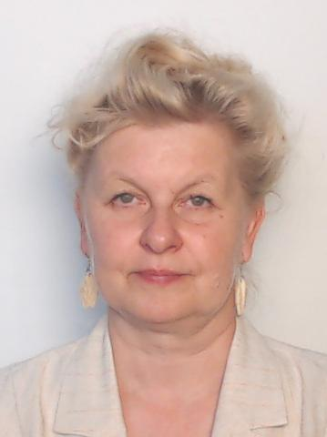 | Костина Светлана Юрьевна  Министр общественной безопасности Челябинской области  Родилась 23 сентября 1966 г. в городе Куса Челябинской области.  В 1988 г. окончила с отличием Челябинский политехнический институт им. Ленинского комсомола по специальности «Металловедение, оборудование и технология термической обработки металлов», в 1999 г., также с отличием, Уральскую академию государственной службы по специальности "Государственное и муниципальное управление".  Свой трудовой путь начала в сфере металлургии. С 1988 г. трудилась в должности инженера в Челябинском политехническом институте им. Ленинского комсомола.  С 1992 г. перешла в Комитет по чрезвычайным ситуациям, гражданской обороне и ликвидации последствий стихийных бедствий и аварий Челябинской области, который в 2004 г. был преобразован в Министерство по радиационной и экологической безопасности, где проработала до 2010 г.  В 2010 г. перешла в Главное управление МЧС России по Челябинской области на должность заместитель руководителя Главного управления МЧС России по Челябинской области;  с 2014-2016 гг. – заместитель Министра, начальник управления радиационной безопасности Министерства радиационной и экологической безопасности Челябинской области.  В ноябре 2016 г. назначена на должность первого заместителя Министра общественной безопасности Челябинской области. С 20 марта 2019 г. – исполняющий обязанности первого заместителя Министра общественной безопасности Челябинской области, с 21 сентября 2019 г. – первый заместитель Министра общественной безопасности Челябинской области. С 1 мая 2020 г. – исполняющий обязанности Министра общественной безопасности Челябинской области.  23 августа 2021 г. назначена Министром общественной безопасности Челябинской области.  Награждена медалью «За содружество во имя спасения», нагрудным знаком МЧС России «За заслуги» и памятной медалью МЧС России «Маршал Василий Чуйков».
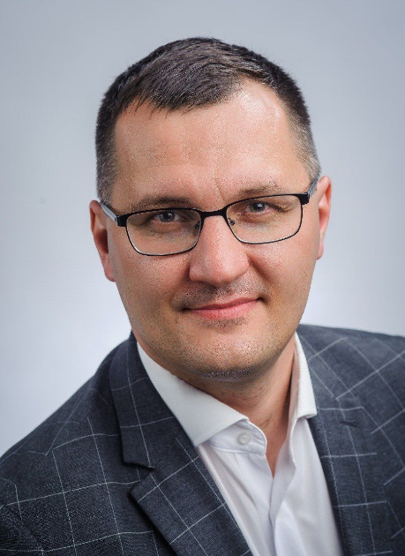 | Литке Виталий Владимирович  Министр образования и науки Челябинской области  Родился 21 сентября 1986 года в городе Челябинске.  В 2008 году окончил ГОУ ВПО «Челябинский государственный университет» по специальности «Политология». В 2010 году окончил ГОУ ВПО «Челябинский государственный педагогический университет» специальность «Профессиональное обучение (экономика и управление)».  В 2019 году окончил ФГАОУ ДПО «Государственный институт новых форм обучения» (ГИНФО) по программе: «Управление региональным отраслевым взаимодействием в среднем профессиональном образовании» («Школа лидеров в СПО: отраслевое сетевое взаимодействие»), квалификация - «Руководитель образовательного учреждения».  В 2022 году окончил ФГБОУ ВО «Санкт-Петербургский государственный университет» по программе: «MBA-Вызовы цифрового мира», квалификация – «Мастер делового администрирования - Master of business administration».  В 2020 году являлся Супер-финалистом конкурса «ЛИДЕРЫ РОССИИ 2020».  С 2009 по 2013 год работал заместителем директора государственного бюджетного профессионального образовательного учреждения «Челябинский радиотехнический техникум».  С 2014 по 2015 годы занимал должность начальника отделения продвижения ООО «Центр Информправо».  С 2015 по 2021 годы являлся директором государственного бюджетного профессионального образовательного учреждения «Челябинский радиотехнический техникум». В 2021 году назначен на должность заместителя Министра образования и науки Челябинской области. С 06 февраля 2024 года исполняющий обязанности Министра образования и науки Челябинской области.  С 13 марта 2024 года – Министр образования и науки Челябинской области.  Награжден Почётной грамотой Министерства экономического развития Челябинской области (2012); Почётной грамотой Министерства образования и науки Российской Федерации (2013); Благодарственным письмом Министерства информационных технологий, связи и цифрового развития Челябинской области (2022); Благодарственным письмом Министра экономического развития Челябинской области (2022); Благодарственным письмом Депутата Государственной Думы Федерального собрания Российской Федерации (2022).
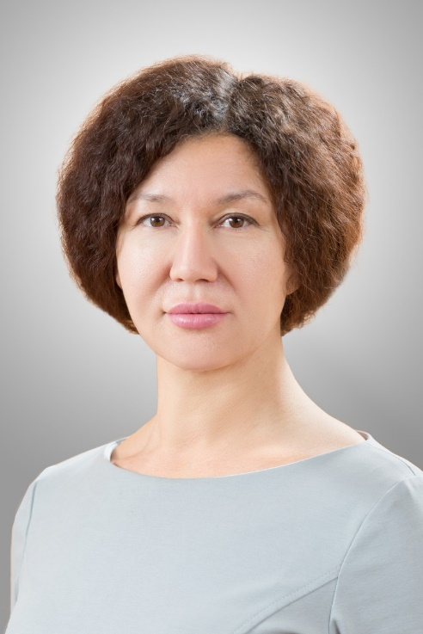 | Лугачева Наталья Равиловна  Министр экономического развития Челябинской области  Родилась 13 сентября 1971 г. в Челябинске. В 1995 г. окончила обучение в Челябинском государственном университете по специальности «Экономическое и социальное планирование» (квалификация – экономист). В 2003 г. окончила обучение в Челябинском государственном университете по гражданско-правовой специализации (квалификация – юрист). В 2018 г. получила степень магистра государственного и муниципального управления в Южно-Уральском государственном университете.  В 2012 и 2016 гг. прошла профессиональную переподготовку в Южно-Уральском государственном университете по программам: «Антикризисное управление и деятельность арбитражных управляющих» и «Управление проектами на предприятии». В 2016, 2017 и 2018 гг. прошла курсы повышения квалификации в Российской академии народного хозяйства и государственной службы при Президенте российской Федерации по программам: «Управленческое мастерство: развитие региональных команд», «Обучение команд, управляющих проектами развития моногородов» и «Руководитель цифровой трансформации».  В 1993–2011 гг. занимала различные должности в ИФНС России по Курчатовскому и Советскому районам Челябинска.  В 2011–2013 гг. – начальник отдела экспертизы имущественных отношений Главного экспертного управления Челябинской области.  В 2013–2016 гг. – заместитель начальника Главного контрольного управления Челябинской области.  В 2016–2019 гг. – первый заместитель Министра экономического развития Челябинской области.  30 декабря 2019 г. назначена Министром экономического развития Челябинской области.
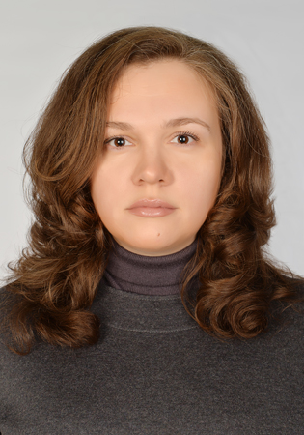 | Кучиц Татьяна Валерьевна  Министр тарифного регулирования и энергетики Челябинской области  Родилась 20 мая 1978 года в г. Челябинске. В 2000 году с отличием окончила Академию труда и социальных отношений, получив квалификацию экономиста по специальности «Экономика и социология труда»,в 2004 году сталакандидатом социологических наук. Свой трудовой путь начала в 1995 году на ОАО «Челябинский тракторный завод» в должности бухгалтера тракторного управления, проработав там до 1996 года.  С 1996 г. по 2001 г. работала инженером ОАО «Челябэнерго».  С 2001 г. по 2007 г. совмещала научную и преподавательскую деятельность, являясь доцентом кафедры «Экономика труда» Уральского социально-экономического института.  В 2007 году принята на государственную гражданскую службу в Государственный комитет «Единый тарифный орган Челябинской области» для замещения должности начальника отдела государственного регулирования тарифов на электрическую и тепловую энергию. В 2010 году назначена на должность заместителя председателя Государственного комитета. 11 ноября 2013 года на неё возложены обязанности председателя Государственного комитета. 27 декабря 2013 года – назначена председателем Государственного комитета.  В 2013 году награждена Почётной грамотой Губернатора Челябинской области за многолетний добросовестный труд и в связи с 10-летием со дня образования Государственного комитета «Единый тарифный орган Челябинской области».  С 1 января 2015 года – Министр тарифного регулирования и энергетики Челябинской области.  С 20 марта 2019 года - исполняющий обязанности Министра тарифного регулирования и энергетики Челябинской области. С 21 сентября 2019 года - Министр тарифного регулирования и энергетики Челябинской области.
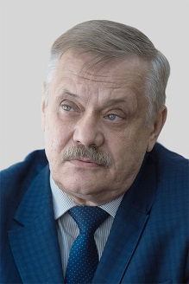 | Лихачев Сергей Федорович  Министр экологии Челябинской области  Родился 21 октября 1956 года в городе Омске. В 1979 году закончил естественно-географический факультет Омского государственного педагогического института им. А.М. Горького по специальности «география и биология». В период с 1981 по 1984 гг. обучался в очной аспирантуре Ленинградского государственного педагогического института им. А.И. Герцена. Диссертацию на соискание ученой степени кандидата биологических наук защитил в специализированном совете Ленинградского государственного университета в 1990 году. В 1993 году присуждена ученая степень доцента. Диссертацию на соискание ученой степени доктора биологических наук защитил в специализированном совете Зоологического института РАН в г. Санкт-Петербурге в 2000 году. Ученое звание профессора было присуждено в 2002 году.  С ноября 1984 года по апрель 2005 года работал на кафедре зоологии Омского государственного педагогического университета. За время работы прошел путь от ассистента до профессора, заведующего кафедрой.  В апреле 2005 года принят на работу заведующим кафедрой зоологии, профессором кафедры Челябинского государственного педагогического университета. Занимался организацией вновь созданной кафедры зоологии, открыл аспирантуру по зоологии и экологии. Подготовил 6 кандидатов наук.  С января 2011 года работал в должности декана факультета экологии, профессора кафедры геоэкологии и природопользования ФГБОУ ВО «Челябинский государственный университет». Под руководством Сергея Федоровича осуществлялась подготовка высококвалифицированных специалистов по направлению «Экология и природопользование». Совместно с коллективом факультета в университете открыты новые направления подготовки бакалавров и магистрантов – «Лесное дело» и «Водные биоресурсы и аквакультура», востребованные на рынке труда Челябинской области.  С мая 2018 года назначен Министром экологии Челябинской области.  С 20 марта 2019 года - исполняющий обязанности Министра экологии Челябинской области. С 21 сентября 2019 года - Министр экологии Челябинской области.
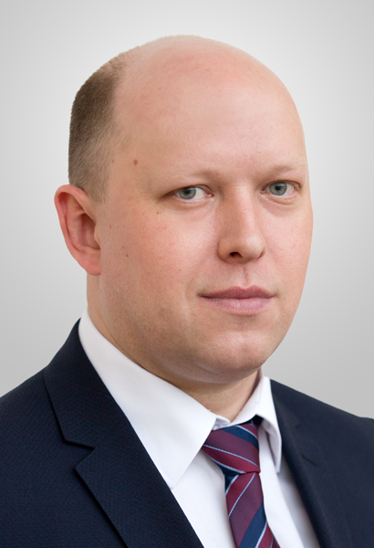 | Нечаев Алексей Сергеевич  Министр дорожного хозяйства и транспорта Челябинской области  Родился 14 апреля 1983 года в г. Челябинске. Имеет высшее профессиональное образование. В 2006 году окончил Уральский филиал Московского автодорожного института (государственного технического университета) по специальности «Автомобильные дороги и аэродромы», квалификация «Инженер». Трудовую деятельность начал в 2001 году в качестве дорожного рабочего. Работал в ООО «Автодорстрой-1» начальником производственно-технического отдела. С 2010 по 2012 гг. — заместитель начальника отдела проектирования ОГУП «Челябинскавтодор». С 2012 по 2015 гг. — начальник отдела производственно-технического надзора ОГБУ «Челябинскавтодор». С 2015 по 2019 годы – начальник управления дорожного хозяйства Министерства дорожного хозяйства и транспорта Челябинской области. С 23 сентября 2019 года приступил к работе исполняющего обязанности Министра дорожного хозяйства и транспорта Челябинской области. 8 ноября 2019 года назначен Министром дорожного хозяйства и транспорта Челябинской области. Награжден Почетной грамотой Министерства строительства, инфраструктуры и дорожного хозяйства Челябинской области (2008 г.), Благодарностью Министерства строительства, инфраструктуры и дорожного хозяйства Челябинской области (2011 г.), Благодарностью Губернатора Челябинской области (2014 г.). Имеет классный чин «Государственный советник Челябинской области 1 класса».
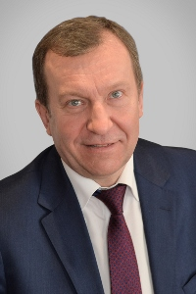 | Пшеницын Андрей Вадимович  Министр финансов Челябинской области  Родился 18 октября 1965 года в г. Челябинске.Имеет два высших образования. В 1989 году окончил Челябинский государственный университет по специальности «История», в 1997 году – Челябинский государственный университет по специальности «Финансы и кредит».  С 1983 по 1985 годы служил в рядах Советской армии.  С 1988 по 1990 годы - секретарь комитета ВЛКСМ Челябинского государственного университета.  В 1991–1995 годах занимал руководящие должности в коммерческих структурах.  С 1995 года на государственной службе, работал начальником отдела поддержки предпринимательства и лицензирования комитета экономики администрации Челябинской области.  В 1999-2003 годах - заместитель начальника главного финансового управления Челябинской области.  В 2003-2004 годах – первый заместитель начальника главного финансового управления Челябинской области.  С 2004 по 2009 годы - первый заместитель Министра финансов Челябинской области.  С январь по апрель 2010 года - исполнительный директор Челябинского областного ФОМС.  В апреле 2010 года назначен Министром финансов Челябинской области.  С 20 марта 2019 года - исполняющий обязанности Министра финансов Челябинской области.  С 21 сентября 2019 года - Министр финансов Челябинской области.  Награжден Благодарностью Правительства РФ (2003), нагрудным знаком Министерства финансов РФ «Отличник финансовой работы» (2009), Почетной грамотой Губернатора Челябинской области (2004), Почетными грамотами Законодательного Собрания Челябинской области (2002, 2009), Почетной грамотой Минфина Челябинской области (2007), ведомственным знаком Федеральной службы Госстатистики - медалью «За заслуги в проведении Всероссийской переписи населения 2010 года» (2012), медалями Ассоциации контрольно-счетных органов РФ «За укрепление финансового контроля России» и «За службу на благо России» (2014). В 2012 году присвоено почетное звание «Заслуженный экономист РФ».
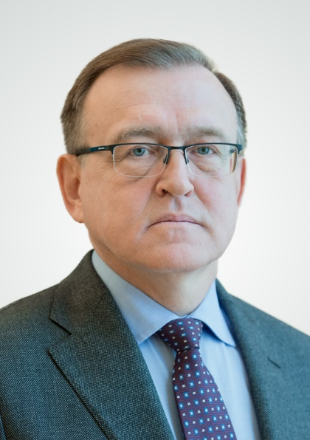 | Рыжий Павел Анатольевич  Министр промышленности, новых технологий и природных ресурсов  Челябинской области  Родился 15 ноября 1959 года в г. Алдане Якутской АССР.  В 1982 году окончил Челябинский государственный университет по специальности «История», в 1996 году – Академию народного хозяйства при Правительстве РФ по специальности «Государственное и муниципальное управление». Трудовую деятельность начал в 1982 году, работал учителем истории, преподавал политэкономию в Челябинском учетно-кредитном техникуме.  С 1989 по 1990 год работал инструктором Курчатовского райкома КПСС, Челябинского горкома КПСС. С 1990 года – консультант Челябинского городского совета народных депутатов, главный специалист отдела Комитета по экономике, и.о. начальника отдела Комитета по экономике Челябинского горисполкома.  С января по октябрь 1990 года – начальник отдела Комитета по экономике городской администрации.  С 1992 по 1996 годы – начальник отдела, заместитель председателя, первый заместитель председателя, и.о. председателя Комитета экономики Администрации Челябинской области.  В 1996 – 1997 годах возглавлял Фонд имущества Челябинской области.  С марта по август 1997 года – исполнительный директор Союза промышленников и предпринимателей Челябинской области.  Август 1997 года – февраль 2002 года – генеральный директор ООО СП «Отель».  С февраля 2002 по июль 2010 года – директор по работе с персоналом ОАО «Челябинский цинковый завод».  В 2010 году перешел на государственную службу. До 2012 года замещал должность заместителя Губернатора Челябинской области. С 2012 по 2016 годы работал на различных должностях на промышленных предприятиях. В 2015 – 2016 годах – первый заместитель Министра экономического развития Челябинской области. В 2016 году возглавил ассоциацию производителей кранового оборудования «Союзкран». С октября 2016 года – помощник депутата Государственной Думы Федерального Собрания Российской Федерации седьмого созыва В.К. Гартунга.  30 сентября 2019 года назначен Министром промышленности, новых технологий и природных ресурсов Челябинской области.
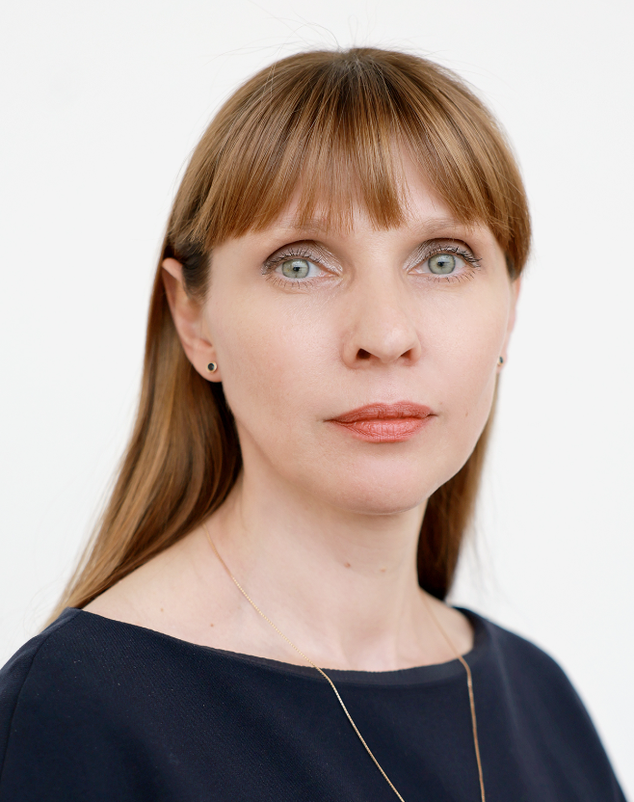 | Колчинская Татьяна Петровна  Министр здравоохранения Челябинской области  В 1998 году окончила Челябинскую Государственную медицинскую академию по специальности «лечебное дело»  В 2003 году прошла обучение в ординатуре по специальности «эндокринология».  Регулярно проходила курсы повышения квалификации. Неоднократно принимала участие в международных наблюдательных программах по лечению больных сахарным диабетом с применением современных методик лечения. Участвовала в реализации национального проекта «Здравоохранение».  С 2008 года заведовала дневным стационаром при поликлинике ГКБ №1, продолжая практику врача-эндокринолога.  29 марта 2021 года назначена на должность заместителя министра здравоохранения Челябинской области.  В августе 2022 года была назначена на должность заместителя главного врача по медицинской части ГКБ №1 г. Челябинска.  Неоднократно награждалась грамотами и благодарностями министерства здравоохранения Челябинской области, управления здравоохранения и ТФОМС за профессионализм, высокие показатели в работе и безупречный труд.  24 апреля 2024 года назначена Министром здравоохранения Челябинской области.
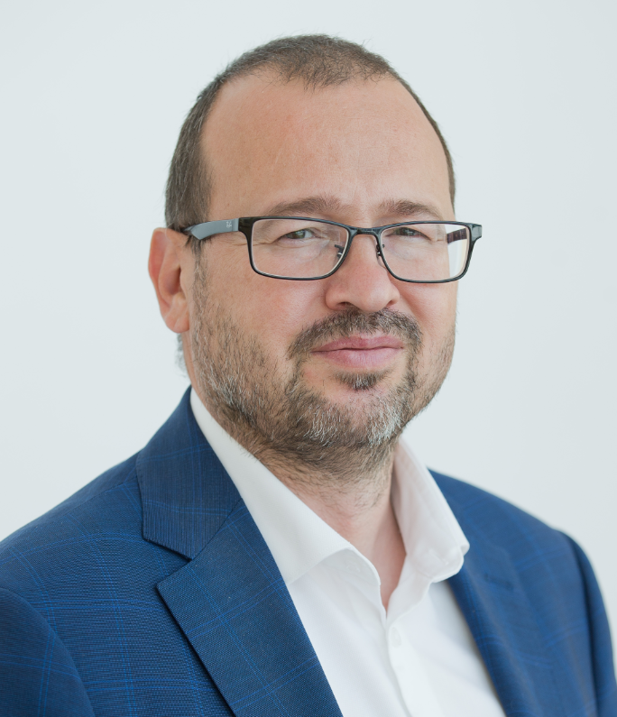 | Фетисов Игорь Борисович  Министр информационных технологий, связи и цифрового развития Челябинской области  Родился 05 сентября 1972 г. в городе Челябинске. В 1996 году окончил Челябинский государственный технический университет по специальности «Роботы и робототехнические системы», присвоена квалификация «инженер-электромеханик».  В 2009-2010 гг. прошел профессиональную переподготовку в Южно-Уральском государственном университете по президентской программе подготовки управленческих кадров («Стратегический менеджмент», специальность «Менеджмент организации»).  Работал в коммерческих организациях в должности технического консультанта и инженера-системотехника.  С 2001 г. по 2010 г. работал в ЗАО «Южурал-Транстелеком» (в компании, являющейся ведущим магистральным оператором связи на Южном Урале), занимая руководящие должности заместителя коммерческого директора и начальника отдела маркетинга Департамента сетевых информационных технологий.  С 15 декабря 2010 г. – заместитель Министра информационных технологий и связи Челябинской области. С 12 февраля 2020 г. – исполняющий обязанности Министра информационных технологий и связи Челябинской области.  30 апреля 2020 г. постановлением Губернатора Челябинской области № 126 от 30.04.2020 г. назначен Министром информационных технологий и связи Челябинской области.  НАГРАДЫ:  Благодарность Министра цифрового развития, связи и массовых коммуникаций Российской Федерации за успешную работу в ходе реализации подпункта «в» пункта 1 Указа Президента Российской Федерации от 07.05.2012 г. № 601 «Об основных направлениях совершенствования системы государственного управления» - 2018 г.  Почетная грамота Министерства цифрового развития, связи и массовых коммуникаций Российской Федерации за активную организационную и разъяснительную работу в рамках проведения мероприятий по подготовке к переходу на цифровое телевизионное вещание и отключение аналогового вещания на территории Российской Федерации – 2019 г.  Имеет классный чин «Действительный государственный советник Челябинской области 1 класса». Награжден золотым знаком отличия Всероссийского физкультурно-спортивного комплекса "Готов к труду и обороне" (ГТО) VIII ступени.
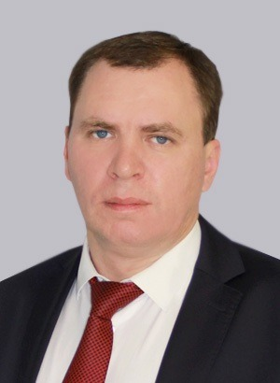 | Элбакидзе Юлий Соломонович  Министр строительства и инфраструктуры Челябинской области  Родился в 1976 году.  Образование: высшее.  Окончил: В 2001 году Академию труда и социальных отношений по специальности «Менеджмент», присвоена квалификация менеджера, в 2013 году окончил Магнитогорский государственный технический университет им. Г.И. Носова по специальности «Электроснабжение», присвоена квалификация инженера. В 2010 году прошел профессиональную переподготовку в Южно-Уральском государственном университете по программе «Стратегический менеджмент».  Работа в прошлом:  07.1993 – 07.1996 – Акционерное общество «АСМО», коммерческий агент, бухгалтер;  07.1996 – 02.1997 – Энергонадзор Челябэнерго, техник;  02.1997- 11.2006 – Акционерное общество энергетики и электрофикации «Челябэнерго», техник, инженер, экономист;  11.2006 – 01.2016 – Открытое акционерное общество энергетики и электрофикации «Челябэнерго», юрисконсульт, заместитель директора, директор производственного отделения «Магнитогорские электрические сети»;  06.2016 – 09.2017 – Муниципальное предприятие «Горэлектросеть» г. Магнитогорск, директор;  09.2017 – 10.2020 – Администрация города Магнитогорска, заместитель главы города;  с 19 октября 2020 года - Министерство строительства и инфраструктуры Челябинской области, заместитель Министра;  02 января 2021 года назначен исполняющим обязанности Министра строительства и инфраструктуры Челябинской области;  01 апреля 2021 года назначен Министром строительства и инфраструктуры Челябинской области.  Классный чин (квалификационный разряд): действительный муниципальный советник 3 класса.  Государственные награды, почетные звания, отраслевые награды:  - благодарность Министерства энергетики Российской Федерации, 2011 г.;  - благодарственное письмо Законодательного Собрания Челябинской области, 2012 г.;  - медаль МЧС РФ «За содружество во имя спасения», 2013 г.;  - почетная грамота Министерства энергетики Российской Федерации, 2014 г.;  - почетная грамота Губернатора Челябинской области, 2014 г.

